Note d’information

Comment compte-t-on les loups en France ? Dix ans de recherche au CNRS.

page 1


La question du nombre de loups

Après des siècles de déclin causé par des politiques d’éradication, la destruction de leur habitat et la réduction de leurs proies, les grands carnivores (ours brun, lynx boréal, loup gris et glouton) font leur retour en Europe depuis une cinquantaine d’années.
Toutefois, ces espèces évoluent dans des montagnes et forêts où les humains font de l’élevage, de l’apiculture, chassent ou pratiquent tourisme et loisirs. Ce partage de l’espace génère des conflits comme ceux concernant la prédation du loup sur les troupeaux de moutons. Dans ce contexte, la question du nombre de loups revient régulièrement, en lien avec les prélèvements mis en place par l’état.
Estimer la taille des populations animales et ses variations au cours du temps est un problème au cœur de la dynamique des populations, une discipline scientifique dont les fondements reposent entre autres sur l’écologie et les mathématiques.

Comment les loups sont-ils comptés ?

Le dénombrement exhaustif est impossible car les loups sont très difficiles à voir et vivent sur de grands espaces. En France, c’est grâce à la combinaison du suivi génétique de l’espèce et de l’analyse statistique qu’on estime le nombre de loups. Ces effectifs sont fournis dans le cadre d’un partenariat scientifique de plus de 10 ans entre OFB et CNRS.

L’OFB a mis en place un réseau de suivi participatif de l’espèce sur tout le territoire. L’analyse du matériel génétique laissé derrière eux par les loups (déjections, urine poils) permet d’identifier les individus via leur ADN. Toutefois, ces données génétiques brutes n’offrent qu’une image imparfaite du nombre de loups. Il est possible de rater un loup présent à un endroit et de conclure, à tort, que l’animal en est absent ou mort, sous-estimant ainsi l’effectif total. Par exemple, si l’on a une chance sur deux de détecter un loup, et qu’on en compte cinq, le nombre de loups est en fait dix.
Grâce à trois des laboratoires de recherche en écologie scientifique les plus importants en France (LECA, LBBE et CEFE), le CNRS a développé des méthodes statistiques dites de capture-recapture pour estimer le nombre de loups et la croissance de la population en corrigeant le nombre d’animaux détectés par la probabilité que des loups échappent à la détection.
En plus de manquer des signes de présence de l’espèce sur le terrain, la détection des loups varie selon leur âge ou encore leur statut social (e.g. dominant vs. dominé). Si on l’ignore, cette hétérogénéité individuelle génère un fort biais dans l’estimation du nombre de loups et de leur survie. Le CNRS a montré comment mesurer le degré d’hétérogénéité (ici et là) et résoudre le problème.
L’identification individuelle des animaux par leur ADN, répétée dans le temps, est la clé pour estimer le nombre de loups. Si cet effort n’est pas fait, on peut compter plusieurs fois le même individu et surestimer les effectifs ou encore se tromper dans les tendances sur la dynamique de la population.

par Olivier Gimenez, docteur en statistique appliquée à la dynamique des populations, et directeur de recherche au CNRS. Auteur de plus de 200 articles et ouvrages scientifiques, il étudie la démographie et la distribution des grands mammifères. Il a créé et dirigé le groupement de recherche du CNRS sur l’écologie statistique. Ancien membre du conseil scientifique du plan national d’actions sur le loup et activités d’élevage, il préside aujourd’hui le conseil scientifique du plan national d’actions en faveur du lynx boréal.
Site : https://oliviergimenez.github.io/
Courriel : olivier.gimenez@cefe.cnrs.fr


page 2

Combien de loups en France ?

Depuis 2010, la méthode d’estimation du nombre de loups a été affinée en 2017 à l’occasion de l’expertise scientifique collective sur le devenir de la population de loups en France commandée par ministère de la transition écologique et en 2020 dans une note technique avec l’OFB. Mettre code et données sur GitHub et faire un lien dans le doc.
Appliquée aux données récoltées par l’OFB, les analyses montrent une forte hétérogénéité dans la détection des individus, avec 80% des loups dont la probabilité de détection est estimée à 0.33 (0.23-0.48) et à 0.83 (0.65-0.92) pour les 20% restants. La probabilité de survie estimée passe de 0.74 avant 2014 à 0.58 pour la période de 2014-2019, soit une mortalité moyenne de 42%. La population française comptait 624 (414-834) loups à la sortir de l’hiver 2020-2021.

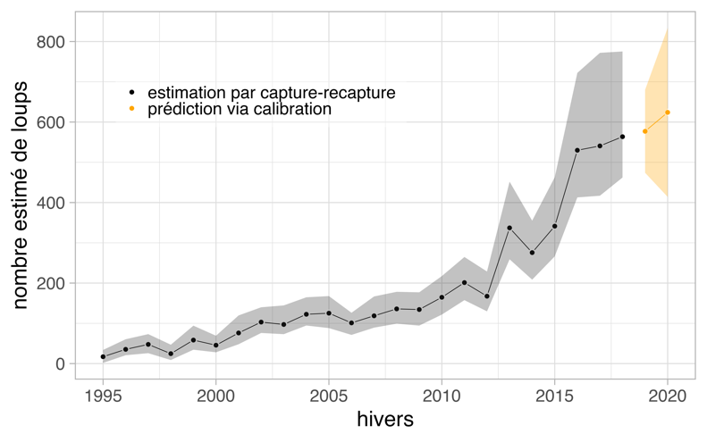

Tous les pays qui comptent les loups le font avec la même approche que la France

L’Italie utilise la méthode développée par le CNRS (ici et là) qui a d’ailleurs étendu l’approche pour estimer la prévalence d’animaux hybrides dans un partenariat scientifique avec les collègues italiens. La méthode de capture-recapture est également utilisée en Norvège et en Suède pour estimer les effectifs de loups dans le cadre d’un partenariat scientifique avec le CNRS. L’Espagne utilise le suivi génétique et les méthodes de capture-recapture pour estimer le nombre de loups. Enfin, le Portugal a engagé un partenariat scientifique avec le CNRS pour compter les loups sur son territoire.
Il y a consensus dans la communauté scientifique sur la combinaison du suivi non-invasif génétique et des méthodes de capture-recapture pour estimer le nombre de loups, et plus généralement les effectifs des populations de grands carnivores (e.g. réf sur lynx en France et en Suisse, ours en Grèce et en France/Espagne, glouton en Suède/Norvège).

May 2017

A retenir

●● Dénombrer exhaustivement le nombre de loups est impossible. On a recours à un échantillonnage de la population grâce à un réseau participatif d’observation.
●● Le matériel génétique collecté (poils, sang, déjections) permet d’identifier individuellement les loups détectés.
●● Ces données sont analysées grâce à des méthodes de capture-recapture qui corrigent le nombre de loups observés par la probabilité de détection pour estimer des effectifs.

●● La méthode d’estimation du nombre de loups en France repose sur un partenariat scientifique de 10 ans entre CNRS et OFB, et a été évaluée par les pairs.
●● Les pays européens qui comptent le nombre de loups (et de grands carnivores plus généralement) utilisent la même approche que la France.

